**Nhóm**

**Nguyễn Nhật Hào: 15110038**

**Phạm Phú Thịnh: 15110133**

**QUẢN LÝ BỆNH VIỆN**

1. **Khảo sát.**

Bệnh viện đa khoa …………….. là một trong những trung tâm khám chữa bệnh lớn. Do đó, nhu cầu ứng dụng việc quản lý bằng tin học vào trong việc quản lý Bệnh nhân và nhân viên của bệnh viện là một nhu cầu tất yếu.

* **Quy trình khám chữa bệnh:**
* Bệnh nhân đến bệnh viện để khám chữa bệnh (vì đây là bệnh viện đa khoa) nên có các trường hợp sau:
* Bệnh nhân đến để khám chữa các bệnh thông thường.
* Bệnh nhân đang ở trong tình trạng cần cấp cứu đặc biệt (các thủ tục nhập viện được tiến hành sau).
* Bệnh nhân là sản phụ trong trường hợp cấp cứu (thì được đưa trực tiếp đến khoa sản).
* Nhìn chung, bệnh nhân đến bệnh viện để khám chữa bệnh theo quy trình chung sau:
* Bước 1: Bệnh nhân đến nơi tiếp nhận bệnh nhân (nơi cấp số) để xác lập việc khám bệnh và được chỉ định một vị trí khám bệnh.
* Bước 2: Bệnh nhân được một bác sĩ khám bệnh.
* Bước 3: Sau khi khám xong bệnh nhân thuộc một trong hai loại: Điều trị tại nhà hay nhập viện.
* Bước 3.1: Nếu bệnh nhân điều trị tại nhà thì bác sĩ cho một toa thuốc trên đó ghi đầy đủ tên thuốc, số lượng và cách dùng. Nếu bệnh nhân có thẻ bảo hiểm y tế thì đến nơi cấp thuốc bảo hiểm y tế để nhận thuốc và trả một phần giá thuốc theo quy định phần trăm trên thẻ bảo hiểm. Ngược lại, bệnh nhân phải trả tất cả chi phí khám bệnh và tự mua thuốc.
* Bước 3.2: Nếu bệnh nhân phải nhập viện thì bác sĩ khám bệnh cho một lệnh nhập viện, trên đó có ghi đầy đủ thông tin về bệnh nhân, căn bệnh dự đoán và đưa đến khoa điều trị.
* Bước 4: Tại khoa điều trị, bệnh nhân sẽ được chuẩn đoán và lập một bệnh án chi tiết. Trên bệnh án ghi đầy đủ thông tin về bệnh nhân và căn bệnh mà bệnh mắc phải. Quá trình điều trị bệnh nhân được thể hiện đầy đủ trên bệnh án. Trong một khoảng thời gian quy định tuỳ theo bệnh nhân, bệnh nhân được một bác sĩ khám, cho một toa thuốc. Trên toa thuốc ghi tên thuốc, số lượng và cách dùng.
* Trong quá trình điều trị, bệnh nhân có thể sử dụng các dịch vụ hỗ trợ khám bệnh như: Xét nghiệm, X_quang, siêu âm,… Việc sử dụng cũng theo chỉ định của bác sĩ khám chữa bệnh. Mỗi dịch vụ có giá tiền riêng.
* Khi bệnh nhân điều trị có thể lựa chọn loại phòng nằm điều trị với giá dịch vụ riêng cho mỗi loại phòng.
* Bước 5: Thanh toán viện phí: Trong quá trình điều trị, cứ 3 ngày, bệnh viện yêu cầu bệnh nhân thanh toán viện phí một lần (bằng cách bệnh nhân sẽ đóng một số tiền tạm ứng tuy theo khả năng của mình), sau khi xuất viện nhân viên sẽ căn cứ vào số tiền tạm ứng trên sẽ tính để biết được bệnh nhân đã thanh toán đầy đủ tiền viện phí chưa. Nếu bệnh nhân có thẻ bảo hiểm y tế thì chỉ đóng phần trăm viện phí theo bảo hiểm bao gồm tiền thuốc và các dịch vụ hỗ trợ chữa trị và khám bệnh. Riêng tiền phòng, nếu có thẻ bảo hiểm y tế, bệnh nhân cũng chỉ được bảo hiểm trên loại phòng rẻ nhất, nếu bệnh nhân nằm điều trị ở loại phòng có giá tiền cao thì tự trả phần chênh lệch. Khi xuất viện, bệnh nhân thanh toán toàn bộ số viện phí còn lại.
* Trong quá trình điều trị, nếu có bệnh nhân trốn viện, không thanh toán viện phí. Bệnh viện lưu lại tất cả các thông tin về bệnh nhân trốn viện. Nếu sau khi chữa trị 3 ngày mà bệnh nhân không đóng tạm ứng tiền viện phí (hay tiền tạm ứng viện phí trước đó đã hết), thì khoa (phòng) nơi điều trị bệnh nhân trình ban lãnh đạo biết để xem xét giải quyết.
* Bước 6: Theo chu kỳ mỗi tháng, bệnh viện thanh toán tiền viện phí với Bảo hiểm y tế.

1. **Yêu cầu.**
2. Mô tả các yêu cầu:

|  |  |  |
| --- | --- | --- |
| STT | Tên | yêu cầu |
| 1 | Quản lý. | -Hồ sơ nhân viên.  - Hồ sơ bệnh nhân.  -Bệnh án bệnh nhân.  -Phòng khám của bệnh viện.  -Các khoa khám chữa bệnh.  -Hóa đơn thuốc của bệnh nhân.  - Xuất nhập thuốc của bệnh viện. |
| 2 | Bệnh nhân. | -Xem thông tin về bệnh viện.  -Xem hồ sơ bệnh án.  -Xem chi phí điều trị.  -Xem đơn thuốc và cách dùng thuốc. |
| 3 | Nhân viên. | -Tạo đơn thuốc cho bệnh nhân.  -Tạo bệnh án chi tiết cho bệnh nhân.  -Tạo phiếu xuất viện cho bệnh nhân.  -Tra cứu thông tin.  -Thống kê.  -Đăng nhập, đăng xuất. |
| 4 | Quản trị viên | -Số khoa điều trị hiện có tại bệnh viện.  -Danh sách các trưởng khoa tại bệnh viện.  -In ấn hồ sơ.  -Báo cáo.  -Đăng nhập, đăng xuất. |

Bảng mô tả yêu cầu.

1. Các yêu cầu cụ thể.
2. Quản lý.

**-Hồ sơ nhân viên:** Mỗi nhân viên của bệnh viện được quản lý các thông tin sau đây: Họ, tên, giới tính, ngày sinh, nơi sinh, địa chỉ, dân tộc, trình độ chuyên môn, đơn vị công tác, chức vụ, tôn giáo.

**-Hồ sơ bệnh nhân:** Khi một bệnh nhân nhập viện lần đầu tiên, bệnh viện lưu những thông tin sau: Họ, tên, giới tính, ngày sinh, địa chỉ, đối tượng. Bệnh nhân được chia làm hai loại: Loại có bảo hiểm y tế và không có bảo hiểm y tế. Nếu bệnh nhân có bảo hiểm y tế thì quản lý: Số thẻ bảo hiểm y tế, thời gian hiệu lực, phần trăm bảo hiểm, nơi khám bệnh ban đầu. Nếu bệnh nhân có thẻ bảo hiểm y tế là công nhân viên của một tổ chức, cơ quan nào đó thì quản lý thêm: Tên, địa chỉ, điện thoại.

**-Bệnh án bệnh nhân:** bệnh nhân sẽ được chuẩn đoán và lập một bệnh án chi tiết. Trên bệnh án ghi đầy đủ thông tin về bệnh nhân và căn bệnh mà bệnh mắc phải. Quá trình điều trị bệnh nhân được thể hiện đầy đủ trên bệnh án. Trong một khoảng thời gian quy định tuỳ theo bệnh nhân, bệnh nhân được một bác sĩ khám, cho một toa thuốc. Trên toa thuốc ghi tên thuốc, số lượng và cách dùng.

**-Phòng khám của bệnh viện:** số lượng phòng khám hiện có trong bệnh viện.

**-Hóa đơn thuốc của bệnh nhân:** baogồm các thông tin: mã thuốc, tên thuốc, số lượng, liều dùng.

**-Xuất nhập thuốc của bệnh viện:** số lượng thuốc đã sử dụng và số thuốc còn lại đảm bảo thuốc trong bệnh viện đáp ứng tốt nhất cho bệnh nhân.

1. Bệnh nhân.

**-Xem thông tin về bệnh viện:** bệnh nhân và người nhà bệnh nhân có thể xem thông tin về bệnh viện mà mình muốn khám và điều trị.

**-Xem hồ sơ bệnh án:** bệnh nhân và người nhà bệnh nhân có thể xem hồ sơ bệnh án của bệnh nhân được lưu trữ bởi bệnh viện.

**-Xem chi phí điều trị:** bệnh nhân và người nhà bệnh nhân có thể xem chi phí điều trị của bệnh nhân.

**-Xem đơn thuốc và cách dùng thuốc:** bệnh nhân và người nhà của bệnh nhân xem đơn thuốc để biết liều lượng sử dụng thuốc cho hợp lý.

1. Nhân viên.

**-Tạo đơn thuốc cho bệnh nhân:** nhân viên tạo đơn thuốc cho bệnh nhân để bệnh nhân đến quầy thuốc lấy thuốc.

**-Tạo bệnh án chi tiết cho bệnh nhân:** giúp cho bệnh nhân biết được tình trạng của mình và qua đó giúp bác sĩ đánh giá xem có yêu cầu bệnh nhân nhập viện điều trị hay không.

**-Tra cứu thông tin:** giúp cho việc quản lý bệnh nhân được thuận tiện hơn.

**-Thống kê:** về số bệnh nhân nhập viện, xuất viện trong tháng. Các loại thuốc sử dụng trong tháng để đảm bảo về số lượng thuốc đủ đáp ứng nhu cầu của bệnh viện. Thống kê về các khoản thu chi trong tháng.

**-Đăng nhập, đăng xuất:** nhân viên có quyền đăng nhập để chỉnh sửa thông tin của bệnh nhân, bệnh án, đơn thuốc của bệnh nhân và đăng xuất khỏi hệ thống khi không cần thiết.

1. Quản trị viên.

**-Số khoa điều trị hiện có tại bệnh viện:** số khoa điều trị mà bệnh viện hiện có.

**-Danh sách các trưởng khoa tại bệnh viện:** quản lý các thông tin về các trưởng khoa của bệnh viện.

**-In ấn hồ sơ:** in các hồ sơ cần thiết cho việc điều trị của bệnh.

**-Báo cáo:** dựa vào các thống kê của nhân viên để viết các báo cáo gửi lên cho ban quản lý bệnh viện.

1. Các yêu cầu nghiệp vụ.
2. Danh sách các yêu cầu nghiệp vụ.

|  |  |  |  |  |
| --- | --- | --- | --- | --- |
| STT | Tên yêu cầu | Biểu mẫu | Quy định | Ghi chú |
| 1 | Thông tin bệnh nhân | BM1 |  | Thêm, sửa, xóa, in thông tin, tìm kiếm. |
| 2 | Thông tin nhân viên | BM2 |  | Thêm, sửa, xóa, in thông tin, tìm kiếm. |
| 3 | Thuốc | BM3 |  | Thêm, sửa, xóa, in thông tin, tìm kiếm. |
| 4 | Dịch vụ. | BM4 |  | Thêm, sửa, xóa, in thông tin, tìm kiếm. |
| 5 | Giường bệnh. | BM5 | QĐ1 | Thêm, sửa, xóa, in thông tin, tìm kiếm. |
| 6 | Khoa. | BM6 | QĐ2 | Thêm, sửa, xóa, in thông tin, tìm kiếm. |
| 7 | Phòng khám. | BM7 | QĐ3 | Thêm, sửa, xóa, in thông tin, tìm kiếm. |
| 8 | Tạo phiếu khám bệnh và ghi sổ bệnh nhân. | BM8 |  | Nhập, In thông tin. |
| 9 | Kê đơn thuốc và ghi sổ khám bệnh. | BM9 |  | Nhập, In thông tin. |
| 10 | Lập phiếu phẫu thuật. | BM10 |  | Nhập, In thông tin. |
| 11 | Đăng nhập, đăng xuất. | BM11 |  | Đăng nhập, đăng xuất. |

1. Biểu mẫu, quy định.

* Biểu mẫu.

|  |  |  |  |  |  |  |  |
| --- | --- | --- | --- | --- | --- | --- | --- |
| STT | Mã bệnh nhân. | Họ tên bệnh nhân. | Giới tính. | Số CMND | Ngày sinh. | Địa chỉ người nhà. | Điện thoại người nhà. |
|  |  |  |  |  |  |  |  |
|  |  |  |  |  |  |  |  |

BM1:Thông tin bệnh nhân.

|  |  |  |  |  |  |  |
| --- | --- | --- | --- | --- | --- | --- |
| STT | Mã nhân viên. | Họ tên nhân viên. | Giới tính. | Ngày sinh. | Địa chỉ. | Chức danh. |
|  |  |  |  |  |  |  |
|  |  |  |  |  |  |  |

BM2: Thông tin nhân viên.

|  |  |  |  |  |  |
| --- | --- | --- | --- | --- | --- |
| STT | Mã thuốc. | Tên thuốc. | Đơn vị tính. | Đơn vị tính. | Xuất xứ thuốc. |
|  |  |  |  |  |  |
|  |  |  |  |  |  |

BM3: Thông tin thuốc.

|  |  |  |  |
| --- | --- | --- | --- |
| STT | Mã DV. | Tên DV. | Đơn giá DV. |
|  |  |  |  |
|  |  |  |  |

BM4: Thông tin về các dịch vụ.

|  |  |
| --- | --- |
| STT | Mã giường bệnh |
|  |  |
|  |  |

BM5: Thông tin về giường bệnh.

|  |  |  |
| --- | --- | --- |
| STT | Mã khoa | Tên khoa |
|  |  |  |
|  |  |  |

BM6: Thông tin về các khoa.

|  |  |  |
| --- | --- | --- |
| STT | Mã phóng khám | Tên phòng khám |
|  |  |  |
|  |  |  |

BM7: Thông tin về các phòng khám.

|  |  |  |  |  |  |  |
| --- | --- | --- | --- | --- | --- | --- |
| STT | Mã bệnh nhân | Tên bệnh nhân | Ngày sinh | Giới tính | Địa chỉ | Mã phòng khám |
|  |  |  |  |  |  |  |
|  |  |  |  |  |  |  |

BM8: Tạo phiếu khám bệnh và ghi sổ bệnh nhân.

|  |  |  |  |  |
| --- | --- | --- | --- | --- |
| STT | Mã thuốc | Tên thuốc | Số lượng | Liều uống |
|  |  |  |  |  |
|  |  |  |  |  |

BM9: Kê đơn thuốc và ghi sổ khám bệnh.

|  |  |  |  |  |
| --- | --- | --- | --- | --- |
| STT | Mã loại phẫu thuật | Tên loại phẫu thuật | Mức độ | Ngày phẫu thuật |
|  |  |  |  |  |
|  |  |  |  |  |

BM10: Lập phiếu phẫu thuật.

|  |  |  |
| --- | --- | --- |
| STT | Tài khoản | Mật khẩu |
|  |  |  |
|  |  |  |

BM11: Đăng nhập, đăng xuất.

* Quy định.
  + **Quy định 1(QĐ1):** một giường bệnh của bệnh viện chỉ dành cho một bệnh nhân.
  + **Quy định 2 (QĐ2):** mỗi khoa trong bệnh viện bắt buộc phải có ít nhất 3 phòng khám và tối đa là 6 phòng khám.
  + **Quy định 3 (QĐ3):** mỗi phòng khám bắt buộc phải có tối thiểu một giường bệnh và số giường bệnh trong 1 phòng không vượt quá 15 giường bệnh.
  + **Quy định 4 (QĐ4): quy định về việc thu tiền viện phí.**
  + Trong quá trình điều trị, cứ 3 ngày, bệnh viện yêu cầu bệnh nhân thanh toán viện phí một lần (bằng cách bệnh nhân sẽ đóng một số tiền tạm ứng tuy theo khả năng của mình), sau khi xuất viện nhân viên sẽ căn cứ vào số tiền tạm ứng trên sẽ tính để biết được bệnh nhân đã thanh toán đầy đủ tiền viện phí chưa.
  + Trong quá trình điều trị, nếu có bệnh nhân trốn viện, không thanh toán viện phí. Bệnh viện lưu lại tất cả các thông tin về bệnh nhân trốn viện. Nếu sau khi chữa trị 3 ngày mà bệnh nhân không đóng tạm ứng tiền viện phí (hay tiền tạm ứng viện phí trước đó đã hết), thì khoa (phòng) nơi điều trị bệnh nhân trình ban lãnh đạo biết để xem xét giải quyết.
* **Quy định 4 (QĐ5): quy định về cách tính viện phí đối với bệnh nhân có thẻ BHYT.**
* Bệnh nhân có thẻ bảo hiểm y tế thì chỉ đóng phần trăm viện phí theo bảo hiểm bao gồm tiền thuốc và các dịch vụ hỗ trợ chữa trị và khám bệnh. Riêng tiền phòng, nếu có thẻ bảo hiểm y tế, bệnh nhân cũng chỉ được bảo hiểm trên loại phòng rẻ nhất, nếu bệnh nhân nằm điều trị ở loại phòng có giá tiền cao thì tự trả phần chênh lệch. Khi xuất viện, bệnh nhân thanh toán toàn bộ số viện phí còn lại.

1. **Mô hình hóa dữ liệu.**
2. Tiếp nhận bệnh nhân
   1. Sơ đồ

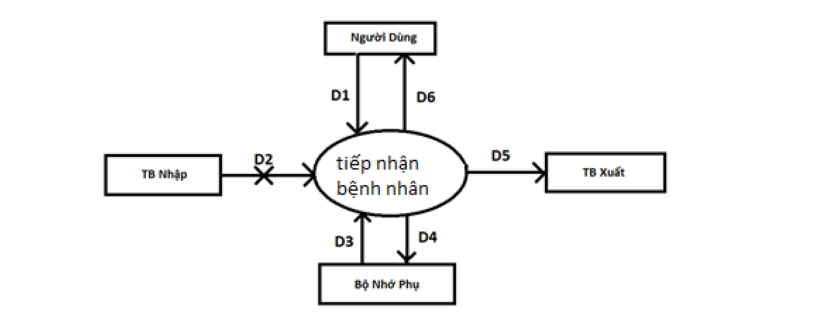

* 1. Thuật toán
* +B1:Nhận **D1** từ người dùng.
* +B2:Kết nối CSDL.
* +B3:Đọc **D3** từ bộ nhớ phụ.
* +B4:Kiểm tra đã có trong hệ thống của bệnh viện
* +B5:Nếu chưa có thì lập hồ sơ bệnh án mới cho bệnh nhân, nếu có rồi chuyển xuống bước 8 .
* +B6:Lưu **D4** xuống bộ nhớ phụ.
* +B7:Xuất **D5** ra máy in.
* +B8:Đóng kết nối CSDL.
* +B9:Kết thúc.

1. Đặt lịch cho bệnh nhân
   1. Sơ đồ

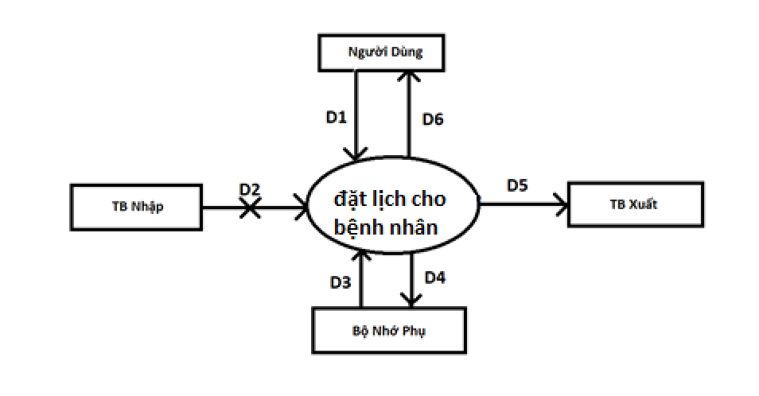

* 1. Thuật toán
* +B1:Nhận **D1** từ người dùng.
* +B2:Kết nối CSDL.
* +B3:Đọc **D3** từ bộ nhớ phụ.
* +B4:Kiểm tra các lịch của bác sỹ có thẩm quyền liên quan.
* +B5:Nếu có lịch thích hợp thì chọn cho bệnh nhân, nếu chưa có lịch phù hơp thì xuống bước 8 .
* +B6:Lưu **D4** xuống bộ nhớ phụ.
* +B7:Xuất **D5** ra máy in.
* +B8:Đóng kết nối CSDL.
* +B9:Kết thúc.

1. Nhập viên cho bệnh nhân
   1. Sơ đồ

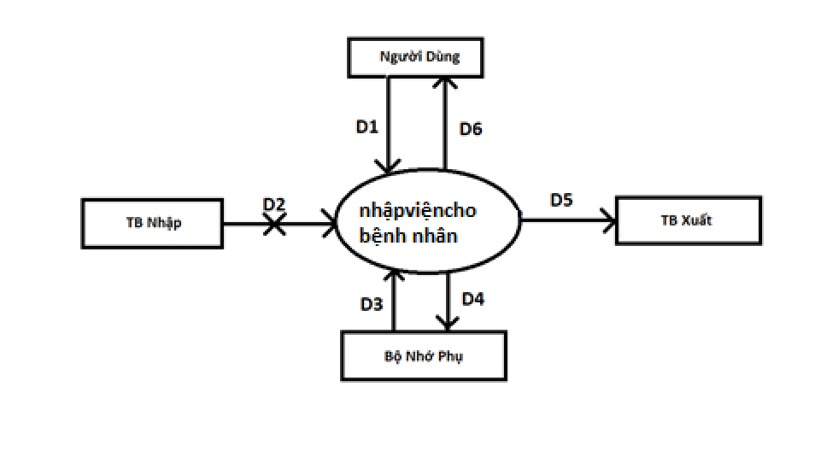

* 1. Thuật toán
* +B1:Nhận **D1** từ người dùng.
* +B2:Kết nối CSDL.
* +B3:Đọc **D3** từ bộ nhớ phụ.
* +B4:Kiểm tra nhân viên đã có trong CSDL chưa? Nếu chưa thì chuyển qua bước 5, nếu có ròi chuyển qua bước 6.
* +B5:Mở phần mềm tiếp nhận bệnh nhân.
* +B6:Mở phần mềm bấm vào phần nhập viện, nhập các thông tin liên quan .
* +B7:Lưu **D4** xuống bộ nhớ phụ.
* +B9:Xuất **D5** ra máy in.
* +B9:Đóng kết nối CSDL.
* +B10:Kết thúc.

1. Tra cứu bệnh nhân
   1. Sơ đồ

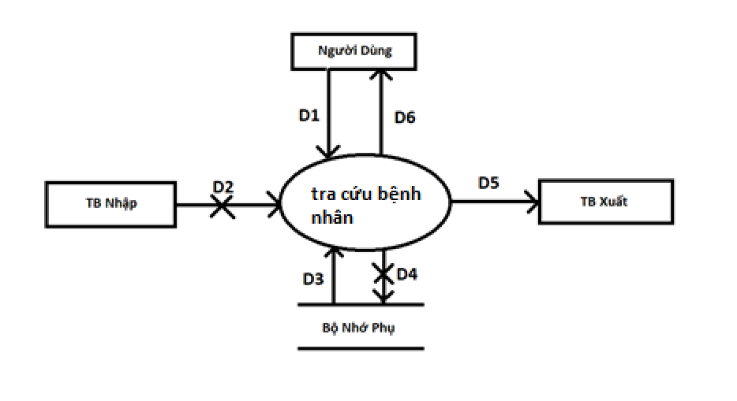 D1: Thông tin tìm kiếm: tên bệnh nhân,ngày nhập viện, giường bệnh (nếu có)

D2: Không có.

D3: Thông tin liên quan thõa các tiêu chuẩn tìm kiếm

D4: Không có

D5: D3

D6: D5

* 1. Thuật toán
* +B1:Nhận **D1** từ người dùng.
* +B2:Kết nối CSDL.
* +B3:Đọc **D3** từ bộ nhớ phụ.
* +B4:Tính Toán số ngày đi làm của nhân viên.
* +B5: Tính toán số tiền thưởng nhận được dựa trên số ca phẫu thuật.
* +B6:Tính toán số tiền trợ cấp nhận được dựa vào số ca trực đêm
* +B7:Lưu **D4** xuống bộ nhớ phụ.
* +B9:Xuất **D5** ra máy in.
* +B9:Đóng kết nối CSDL.
* +B10:Kết thúc.

1. Tra cứu giường bệnh
   1. Sơ đồ

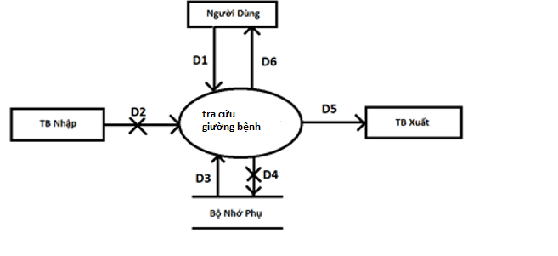 D1: Thông tin tìm kiếm: tình trạng giường bệnh, mã số giường bệnh

D2: Không có.

D3: Thông tin liên quan thõa các tiêu chuẩn tìm kiếm

D4: Không có

D5: D3

D6: D5

* 1. Thuật toán
* +B1:Nhận **D1** từ người dùng.
* +B2:Kết nối CSDL.
* +B3:Đọc **D3** từ bộ nhớ phụ thỏa yêu cầu của tìm kiếm.
* +B9:Xuất **D5** ra máy in.
* +B9:Đóng kết nối CSDL.+B10:Kết thúc.